福州软件职业技术学院学习典型案例
（2023年第2期）

银行实训学习心得

福州软件职业技术学院
数字金融产业学院 2021级金融服务与管理1班
课程:银行操作专项实训
老师:陈捷
学习时间:4月3日
学习时长:三个课时
学生名字:杨佳琪

本次陈老师通过线上授课，教导我们如何快速又准确地进行点钞。他通过视频展示了自己高超的点钞技能，让我惊诧不已，原来钞票还可以这样的拨动，只见他那熟练地用左手手指固定好点钞券，右手轻轻推动，不一会儿就开出了完美的扇形，让人目瞪口呆。课中，我如法炮制，不过十来次，手有微酸。问及老师点的如此高超，传授技能技巧和经验时，老师看了我照片中点钞手法时说，你指法拨的已经对了。我反问，那你拨的如此之快，有何捷径？老师答道：“熟能生巧。”
点钞看似简单，实则是一项很有科学规律的业务技能，它要有节奏感，还要把握好准与快的关系，要眼、手、心和谐统一，每个环节都要认真研究、细心揣摩！我在网络上看到这样一个故事：给你一张足够大的纸，你所要做的是重复这样的动作：对折，不停地对折。当你把这张纸对折了51次的时候，所达到的厚度不是一个冰箱那么厚或者两层楼那么高，也不是青田到北京的距离，而是这个厚度接近于地球到太阳之间的距离。没错，就是这样简简单单的动作，是不是让你感觉好似一个奇迹？为什么看是毫无分别的重复，会有这样惊人的结果？根基何在？折纸，不是为了一遍遍的重复，而是要达到从太阳到地球之间距离般的厚度。脚踏实地不仅仅是为了一步步地前进，而是不断地实现目标，进一步创造目标。而点钞就是这样，需要我们周而复始的练习，最终总会有突破。
感谢老师的苦心培训，通过这堂实训课我收获良多。虽然刚开始学习时也遇到了很多困难，但是经过老师的指导和同学的帮助之后，我也渐渐变得熟练起来了。以前每次到银行办业务时，看到柜员快速又准确的点钞我总羡慕不已，当时就心想我要是也能点这么快就好了。因为在实际操作中为客户办理业务，点钞的快慢及准确度直接影响到客户对你个人甚至整个单位形象的看法。在金融业学习的我们或多或少都会与钱相接触，不少公司的专业技能考核都会是一些简单的东西，比如会计实务、珠算、打传票、点钞等，在学过点钞后的我们，如果参加专业技能考核会为自己增加更多砝码。
通过这门实训课，我仅仅还只是学会了一个小技能，真正要学的还有很多很多，我更加深刻地明白，知识是在平时积累的，只有每天不断的充实自己才能在遇到问题的时候得到解决。在剩下不多的在校期间，我会更加努力的学好知识和技能。
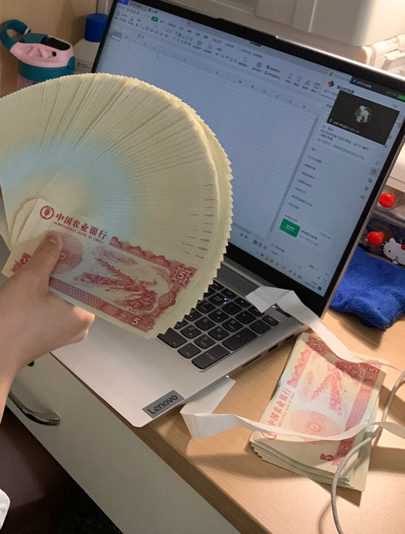

学习心得

福州软件职业技术学院
数字金融产业学院 2021级金融服务与管理2班
金融投资专项实训
教师：林晓峰
学习时间：2023年4月3日
学习时长：4课时
学生姓名：程丽华

金融投资专项实训这一课程培养学生实践能力。实训课程能够加深学生对理论、概念的理解，同时还能模拟岗位要求,使学生的工作能力得到锻炼。在实训环节的整体设计中 ，使学生进行理论学习与实践操作交替进行，理论与实践没有先后之分，而是同步进行，理中有实，实中有理,真正做到“理实一体化教学”,充分调动了学生的学习兴趣激发了学生的学习热情，学生的动手能力与专业技能得到了重点培养。
通过这门课的学习，我对金融投资有了一些基本认识。还记得第一次上课的时候，心里还十分忐忑。这门课会不会很难理解？老师讲课方式会不会令人费解？我可以长时间专注于这节课吗？等一系列问题。但是课堂上，我发现林老师的授课方式以及方法都与以往老师不同。
第一节课是每周的新闻播报，按小组形式，小组里每个人都要汇报两条最新的新闻，各组依次轮流。汇报完再说一说从新闻中得出的启示，然后由老师进行总结。林老师在授课时增加了这一环节，使得课程不枯燥，变得生动有趣，而且也可以更好的去理解人生。第二、三节课是理论知识点的讲授，我们上课的形式是老师讲解配合PPT演示。林老师讲课很有耐心，十分负责，他并不是一味地讲那些专业知识，而是结合东方财富网来讲解。同时也会举一些生活上的例子，使得理论知识通俗易懂，有助于我们更好地理解。林老师说过：“我教的这些知识，你们在百度上也能查得到，所以我还可以教给你们的是人文。”第四节课的时间是留给我们，让我们自己做股票投资训练。讲所学的知识运用到实践中，在上机实际操作中切身体会到股票买卖的全过程。在练习和实操中提升我们的实操能力，培养我们职业技能和综合能力职能，从而提升课程教学效果。在课后林老师有时会布置调研报告让我们完成并汇报，以任务为导向、小组互助学习的模式，引导我们主动学习。
本次课程实训形式多样，内容丰富，让我感触颇丰。在每个环节的学习中都能让我有所收获。
金融投资专项实训这门课让我们更多地将课本与实践相联系,让我们更深入地了解了自己所学的东西到底可用来干什么，让我们更多地反思毕业后自己想干什么、想要什么样的生活。
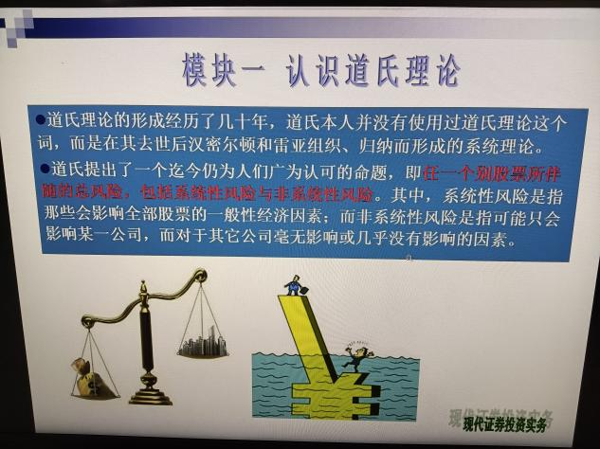
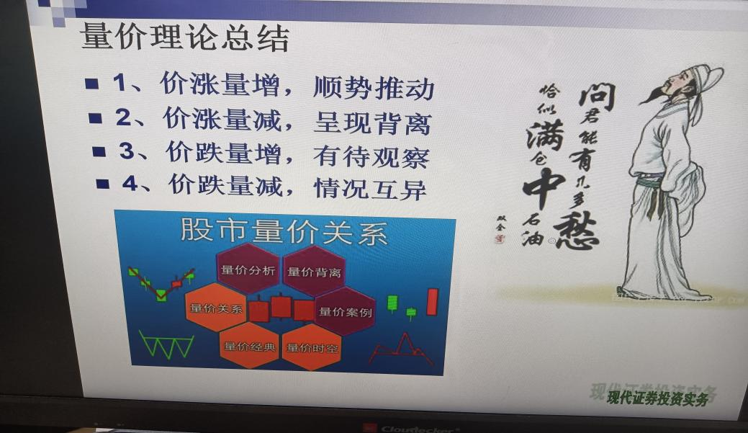

上课日记

福州软件职业技术学院
现代通信产业学院 2022级现代通信技术4班
课程名称及授课老师：肖世辉老师 江子颖老师。
学生姓名：张凌枫、张雯洁、陈敏敏

为了秉承“厚德笃行、励学强技”校训，努力成长为以“互联网+”为主体的研发、设计、运营一线高素质技术技能型人才。为展示同学安全学习、正常学习、全面学习的良好精神面貌，及本人学习学科专业知识的心得体会，记录课堂或户外学习实践中的思考感悟，写下这篇日记。
3月22日晚上18:30 天气：晴
今天晚上我们班要学习的是江子颖老师的电路与信号基础课，由于一些小问题，我与张雯洁、陈敏敏同学未能提前10分钟到达C305教室，而是在上课铃响前才进入教室。刚坐下没多久江子颖老师便说要找同学去黑板上默写上节课所学习的“零输入响应”“零输出响应”“冲激响应”“卷积”的公式（如图一），刚开始问了几个同学都说不会，后来在我的舍友张雯洁和陈敏敏同学的鼓励下，我自告奋勇的上台默写，虽然有一些小错误，老师当场指出并且又详细讲解公式的推导过程。我记下自己的错误并在课后进行改正。在课上回答老师所提问的问题是对同学们的一种考验，无论你回答的是对还是错，只要你站起来回答了这个问题那对你来说就是一种成长。我们不仅仅需要学习知识也需要一些勇于面对承认自身错误的勇气，并及时纠正更改。
3月28日下午16.30 天气：阴
今天在班长的带领下，我们来到了属于我们班级的实践教育基地，对于在城市中成长的我们，对这难得进入的田地中，有一些激动又有一些不知所措。我们在班长和团支书的带领下，开始拿着锄头开始给原先干枯的土地松土，看着原本只是一块空地的地方在我们努力的耕作下变得欣欣向荣，我们把种子埋进土里，给它施肥浇水。虽然我们只有一列地但是大家都很积极。我们种了花生、朝天椒还有圆白菜，我很期待它们收获时的样子。(附图二)
3月28日晚上18:30 天气：小雨
晚上我们上的是肖世辉老师的IP网络技术，上课时老师跟我们说这一节课是实操课，他要教我们制作网线。我和张雯洁、陈敏敏同学都很激动。老师说他讲100遍演示100遍都不如我们自己动手做一遍。在我们动手时老师会在我们旁边指导我们，当我们制作完成时他会让我们用工具检测。最后我和张雯洁同学还把我们制作的网线待会宿舍留做纪念。
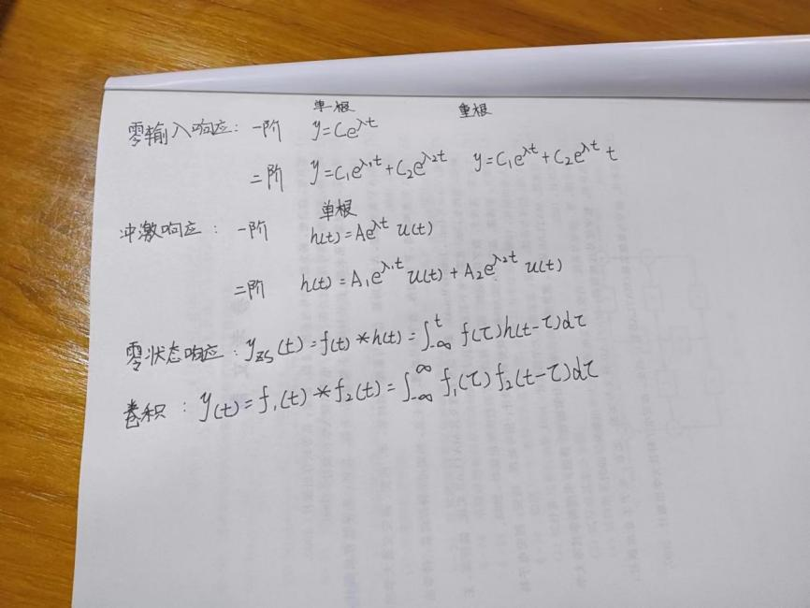
图一

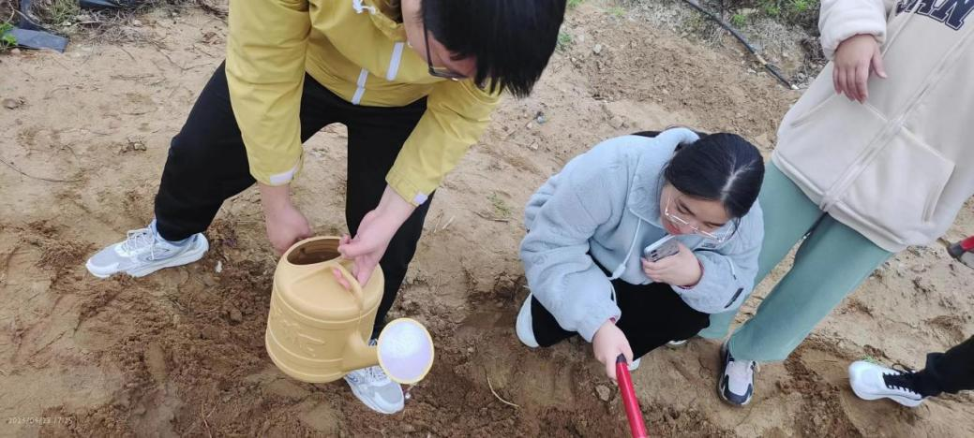
图二（c位为陈敏敏同学，绿裤子为我）

《LTE网络架构和接口协议》学习心得

福州软件职业技术学院
现代通信产业学院 2022级 现代通信技术1班
学生姓名：葛玲

旭日和风，沐浴在舒缓柔和的阳光下，拂过凉爽的春风，福软的学生们脸上洋溢着灿烂的笑颜。伴随着阵阵海风，福软的学子满怀喜悦。朝着教室的方向走去。
一走进教室，便能看到同学们为即将获取到新知识而兴奋的神情。为了更好的听老师上课，同学们都尽量往靠近前排的位置坐下。随着上课时间的临近，我们的老师走了进来，出现在我们的面前。她就是我们的张晶晶，张老师。在她那丰盈的身姿之上是她那和蔼可亲的面容。张老师上课的内容都尽可能做到通俗易懂，在课程的最后总会贴心的询问我们对上课内容的理解程度。
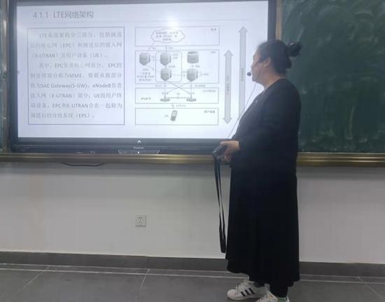
今天的这堂课我们学习的内容是“LTE网络架构和接口协议”。首先，先向我们具体讲了LTE系统结构需要满足的更加简化的网络整体结构、改善分组包发送时延、改善激活和承载建立响应时间、为支持更高吞吐率进行优化、优化和其他3GPP接入网络，无线接入网络的互操作性能、无需支持电路交换模式的操作等的要求。随后便是这堂课的重点内容“LTE网络架构”。第一眼看框架图时，还感觉很复杂，但是经过张老师的说明，顿时发觉图十分的清晰明了。LTE的系统框架由“EPC、E-UTRAN和UE”三个部分组成，在此之下EPC又由S-GW、P-GW、MME、HSS、PCRF等组成。这便是我们平常能够使用无线网络的基础。
接下来张老师还给我们介绍了“LTE接口协议的通用模型”--协议栈横向看分为三层：物理层、数据链路层和网络层。纵向看分两面：用户面和控制面。用户面负责业务数据的传送和处理，控制面负责协调和控制信令的传送和处理。紧接着，我们又开启了新的课程，学习了新的专业知识“LTE无线网络的功能”--核心网三大网元的功能，比如MME最主要的功能是NAS安全（鉴权）、空闲状态移动性处理、EPS承载控制；S-GW的主要功能是分组数据的路由及转发，移动性的锚点，也就是中转站；P-GW的主要功能是网关、IP地址分配以及分组数据包的过滤。
到了课程结束的时候，张老师让我们做了书上的习题，巩固一下今天所学的知识，让我们进一步地掌握LTE系统的相关内容。
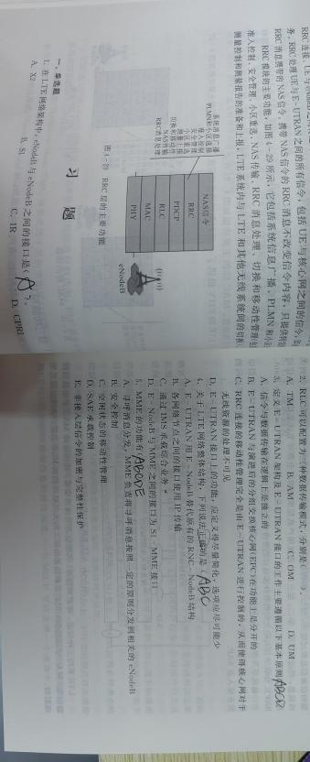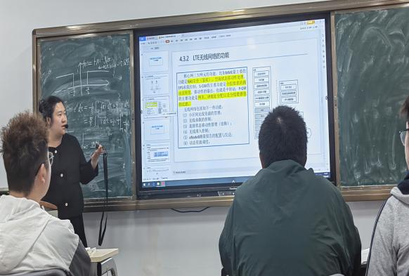
以上是本周分享的课程，希望以后能够学到越来越多新知识，定好目标给自己一点时间沉淀，努力成为更好的人。

Photoshop课堂

游戏产业学院 2022级数字媒体技术3班
Photoshop
教师:陈嘉宇
学习时间:2023年2月21日
学习时长:16课时
学生姓名:林晓欣

从一窍不通到现在初级入门令我充满兴趣的课，我打算介绍的是Photoshop这节课的学习案例，授予我们的老师是陈嘉宇老师，在从第一节课到至今的课中，我学会了许多的Photoshop知识。它是一由Adobe Systems开发和发行的图像处理软件，主要处理以像素所构成的数字图像。使用其众多的编修与绘图工具，可以有效地进行图片编辑工作。ps有很多功能，在图像、图形、文字、视频、出版等各方面都有涉及。陈嘉宇老师讲课很有耐心而且很详细，怕同学们没学会，亲身指导同学们并为我们解答疑惑。学习PS这段期间，可以说我学到了不少东西，但是我又不得不承认还有很多东西我还没有学到，之前对它有一定的了解，但是理论和实践还是有一定差距的，不过在老师的耐心教学下，我对Python有了更深入的认知。接下来我就说一下我学习的一些内容和基本情况。
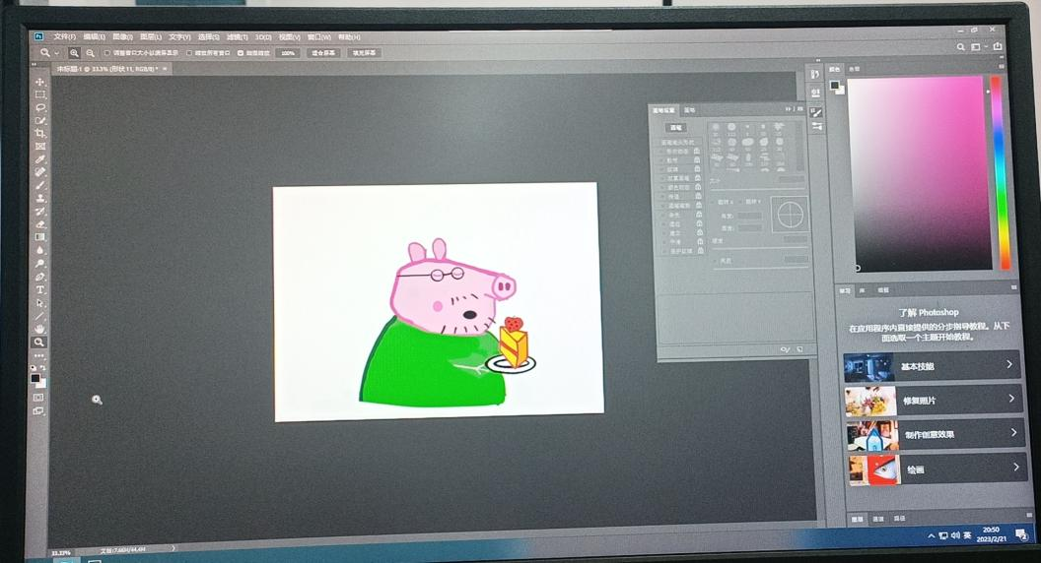
在学习内容方面，学习了文件的新建与保存；工具的选择与切换;部分快捷键的使用；直线、选框、钢笔工具绘制简单的图形；渐变的使用和操作；抠图的一些更快更简单的操作色彩的调和与填充；图层的复制、粘贴，删除，合并等等。基本上学习的东西都能使用上。
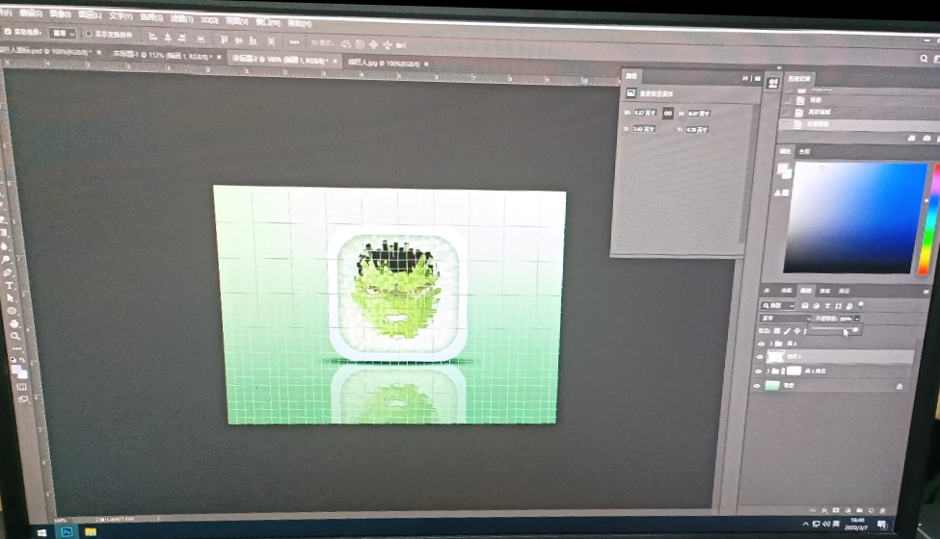
老师是为我们介绍了这个学科的基本内容，循序渐进，跟我们讲了很多有用的知识和操作等，让我们更了解这方面知识点，让我们自主操作锻炼。最后要感谢老师耐心的讲解与指导，学会本学科，努力提高自我的水平，不辜负老师的指导。

关于文创课的重新学习和学习方法

游戏产业学院 2021级产品艺术设计1班
Cinema C4D
教师：林薇
学习时间：2023年3月28日
学习时长：三节课
学生姓名：陈潇

这段时间以来对C4D的学习，让我不仅在知识的方面上得到了充实，在动手的能力和多维的立体方面上也得到了了提升，就我自己而言，C4D这门课有这几个特点：
- 在于理解和软件的熟悉和快捷键的熟悉；
- 步骤联系的多，对建模的帮助大；
- 老师的授课虽然比较细，但也少不了课前预习和课后巩固。
以下是我学习C4D这门课的心得体会。
学习C4D是一段痛苦又快乐的事情，在做它是感觉到痛苦，但是做完它的时候又感觉到很有成就感这就是快乐的地方。
- 建模
建模是C4D软件里最简单的部分。它是一个由浅到深的过程，有点基础的同学可以建模出一个比较完整的小物件，但是对于刚学的同学来说就有点小困难，对一开始的起步同学来说他不熟悉软件不熟悉命令是什么万事开头难，对于很多同学来说一开始都是难的。老师的细心教学对什么都不会的同学来说是一个很好的起步，慢慢的不会的同学也开始熟悉了软件，也能自己完成一个小物件的建模。但建模不能有出错的地方，只要有一点点的错误都有可能导致这个模型重做，一个在复杂的模型都是从一个简单的形状开始的。
- 灯光材质渲染
打灯是一个很简单的步骤，但他又不是那么简单。打的好可以很好的展现建模的物体，打不好就体现不出物体的所需要的效果。材质的添加可以使物体展现不一样的质感，各种质感的物件都可以通过材质调制出来。灯光材质渲染三个缺一不可，模型再好看，材质在精准，光没有打好，渲染出来的图也不回很好看，只有完美结合，渲染出的图片才能达到照片的程度，以假乱真程度。
- 上课时
上课的时候老师为我们解答，为我们分析和解决我们在操作上出现的问题。我们在课上认真听，很多时候老师在课上只能讲制作的步骤和思路。对于老师在课上讲的知识，做一个总结和整合。
- 课后
复习不是简单的把老师交的知识点重新做一遍和记一遍，而是要脱离老师和课本在自己操作的时候知道这个为什么这么做，发现思路，创建一种制造的思维。
以上是我对C4D这门课的学习和看法

Maya课程的印象与体会

学院：游戏产业学院
年级：2021级动漫制作技术2班
课程：游戏角色设计
授课老师：董宸铄
学生姓名：梁艺颖

我在接触maya之前一直觉得这个软件很神秘，当栩栩如生的模型就是用它制作出来的，我又对这个软件产生了几分“兴趣”。带着这份“兴趣”我开始投入进去，指导教学的董老师很热情、很认真负责、很耐心。下面是我的学习作一个简单的印象与体会：
在我印象里Maya软件的主要有四个模块：Maya建模、Maya动画角色建模、Maya材质灯光、Maya角色动画、Maya后期特效。我首先接触到的就是建模，当董老师给我们上完第一堂课后，我对Maya的“兴趣”就全消了，因为软件基本都是英文，而我又是一个英语盲，加上翻了一下教材，难度之大完全触及了我的底线。
之后因为董老师的耐心叫讲解与教我基础操作，我逐渐熟练并掌握了Maya的基础操作，也对Maya的“兴趣”又涌上心头。我开始对Maya充满兴趣，很认真地去学，鉴于我个人的职业发展方向的需求和动漫产业的朝阳性，我的学习动力依旧。董老师在教我们用三个视图去制作汽车模型，让我们了解汽车的模型是如何去建造、了解汽车模型的比例，不让我们一头雾水。董老师的授课的时候总会先自己演示一遍，然后问我们一句:“有没有听得很懵呀？要不要再讲一遍？”他的讲课方式很有趣，也时时刻刻都注意我们有没有跟上他的步骤，同时营造欢乐的氛围说：“这节课是痛苦面具，我上学的时候也是，我今天想看看你们的痛苦面具。”在他演示完的时候，会走动，了解我们制作过程，及时“营救我们”，我最喜欢当我每次叫:“老师”董老师马上回应“来了”还是一路小跑过来，好可爱。这样子我也问题可以及时消化，在不至于打乱仗。
当我差不多制作完成汽车模型，这个时候董老师路过我，看了我的模型，我问老师：“老师这个模型有什么问题吗？”得到的答案是：“没什么问题。”然后他给我演示车窗是如何做出来，自己终于可以动手做出完整的模型了，嘿嘿虽然做出的东西还比较粗糙和幼稚。我制作成功了汽车模型，那个得瑟劲不知道大家能否体会，让我也有了无比的成就感。当然现实是残酷的，在我得瑟完毕静下心来，把自己做的模型和参考的图片进行比较时，我才认识天壤之别是什么意思。这种差距源自于两者的创作意图，源自于时间的磨砺，源自于经验，文化和技术的沉淀，快餐和速成文化对我们这代人的影响等等等等。这些都是我从两幅作品的对比中体会到的。作品本身不会说话，却可以感染我这样去想。
我此时此刻深信一句话:“学习是没有捷径可言的，唯一的捷径就是不断的学习和练习，只有这样子才能学到真功夫。”我要学Maya还只是迈出了第一步，路漫漫其修远兮，我将会更加努力，我也相信在董老师的教导下，我一定能学到更多东西。
以下：课程内容（用三个视图去制作汽车模型）
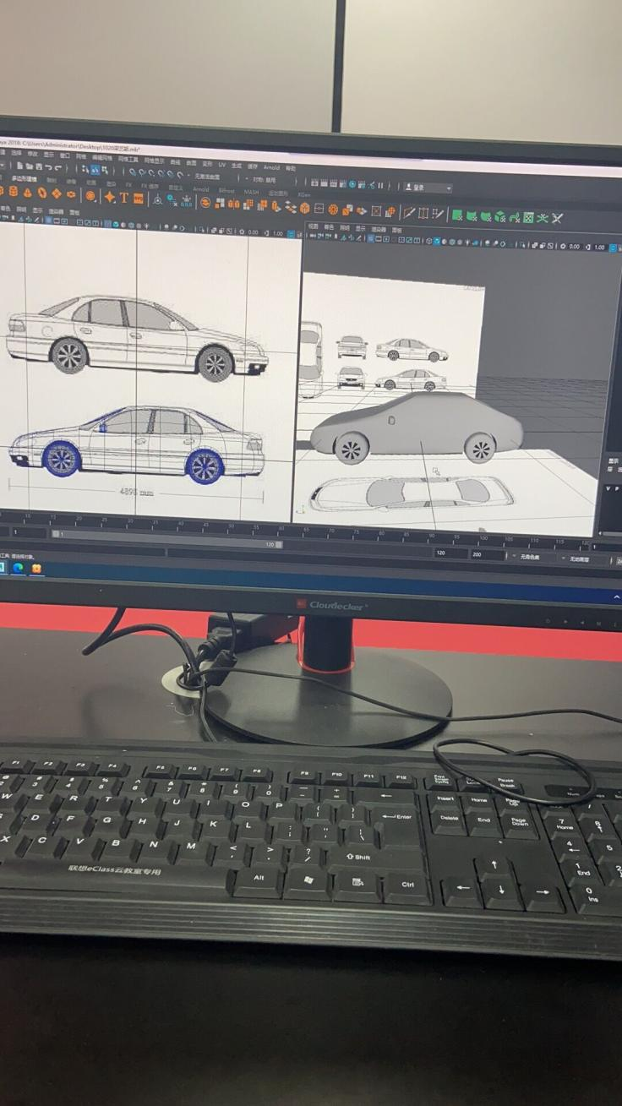

扣人心弦

福州软件职业技术学院
游戏产业学院 2021级游戏艺术设计（策划方向）1班
游戏剧情设计
教师：范逸如
学习时间：2023年4月2日
学习时长：四节课时
学生姓名:马慧

通过学习这门课他会告诉你如何讲好游戏故事，并可以帮助游戏团队每个成员充分理解故事并发挥自己的作用，共同缔造扣人心弦的、真正令人难忘的游戏。
通过这节课我了解到一个人有“想要要做一款游戏”的念头，那么他心里的原始想法无外乎是实现一个有趣的机制或者是想要讲述一个有意思的故事，这也更让我感受到书名的命名有意思之处。
具体来说，这书有三大特点：
- 从传统艺术形式到游戏的过渡自然：这本书的第一-部分仍然花了不少篇幅在经典戏剧理论上:三幕结构、单一神话、天降神兵、英雄/导师/信使等。但对于每一个概念，除用传统媒介(如电影《星球大战》)来举例外，还用游戏的例子进行了进一步阐述，通过这样的方式，读者能以最快的速度将经典戏剧理论“内化”为自己所熟悉的游戏领域要素。
- 分部门、分职能地详细介绍了游戏开发过程中何时会遇到游戏叙事，以及如何处理游戏叙事：这是这本书第二部分的主要内容。在很多人心里，“叙事”只是设计师甚至负责文案剧本的设计师应该关心的内容。而实际上，游戏作为一种“涌现”产物，为了能达到设计师的设计意图、让玩家获得最不失真的体验，叙事中的每一个要素都可能需要涉及多方力量的合作与参与。更何况在大部分包含剧情的游戏中，叙事作为能引发情感波荡的要素，与同样需要在情感层面有所体现的“愿景”有重叠——而一定要让全体开发人员的愿景保持同步。
- 幽默诙谐的行文风格贯穿全书：在阅读这本书的时候总可以让人心情愉悦。
故事无所不在，但目前的现实是：并非所有游戏中的故事都很精彩。作为一种新的艺术形式，游戏的缔造者——各路设计师们——大多是来自五花八门的领域，有自己的专长，而非职业写手，非剧本、脚本作家。退一万步来说，就算他们是写作领域的高手，游戏所独有的互动性也让其有效叙事的方法非常不同于其他非互动的艺术形式——很可能要从头研究。剧情在游戏中的地位而言，叙事内容会影响游戏的整体评价。
老师说同丫丫学步一样，很多事物都是从模仿开始的！
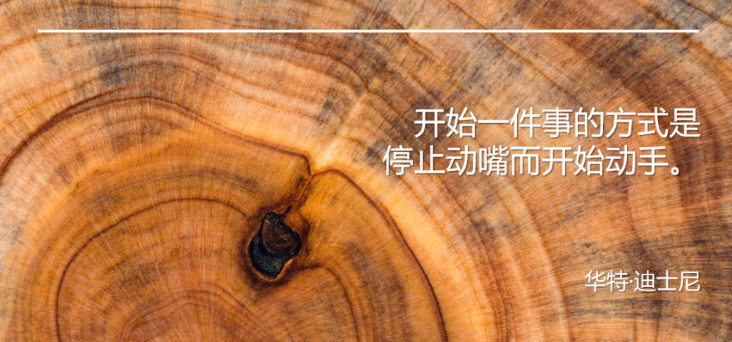

图标设计

福州软件职业技术学院
游戏产业学院 2022级数字媒体技术2班
图标设计
教师：林异珑
学习时间：2022年10月22日
学习时长：八节课
学生姓名：周雨晴、洪舒婷

图标是具有明确指代含义的计算机图形。图标设计不仅能够有效地为设计者传播信息与内涵，而且对UI有着重要的意义。
可爱的图标可以给我们的设计工作增加亮点。图标设计已经发展成为一个巨大的产业，因为它可以给我们的设计带来很多优势。它可以为标题添加视觉引导、可以作为按钮、可以用来分离页面、可以做整体修饰、可以使网站更显专业、可以增强网站交互性。图标作为UI设计中决定性的元素，在内容区使用可以为页面增加“空隙”。Ico图标可以用来分隔内容，并且给读者视觉引导。研究表明，大多数访客第一次浏览内容就会立马决定那些内容要去阅读。访客点击链接，然后离开他们不喜欢的页面，进入感兴趣的板块。图标设计可以让你的布局不在生硬，把整体分割成容易阅读和理解的众多板块，使每一块内容都丰富而充满魅力吸引更多的访客来点击阅读。
到现如今的课，老师不仅教我们怎样制作精美的图标，还让我们知道了精心挑选一些样式和寓意都与内容紧密相连的图标也很重要。
图标设计我们不仅要思考图标的角度和厚度，当面3D化后经过扩展并解除编组得到一个一个的面，通过对面的调节，我们增加不同的面呈现不同的形状，再通过调节颜色来呈现阴影之间的关系，最后呈现出2.5D的效果。当然也有比较麻烦一点就是如果形状的大小没有控制好，当你变换角度后，再去调效果会叠加，所以，我们要先把统一方向的面给做好，才有利于构建2.5D的效果，为了呈现阴影，我们通过对各个面的颜色进行调整，面向光的侧面，我们会把原本的颜色在亮度上跳的高一点，在光照不到的面我们会把颜色的亮度调低一些，由此突出立体的效果。
林老师是为我们介绍了这个学科的基本内容，循序渐进，跟我们讲了很多有用的知识，操作等，让我们更了解这方面知识点，让我们自主操作锻炼。最后要感谢老师耐心的讲解与指导，学会本学科，努力提高自我的水平，不辜负老师的指导。
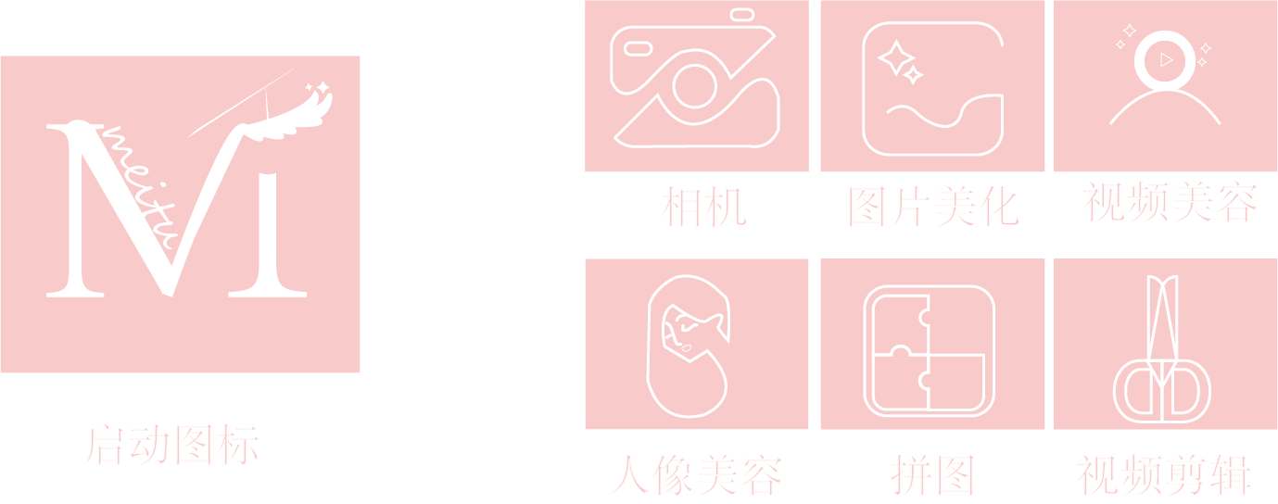
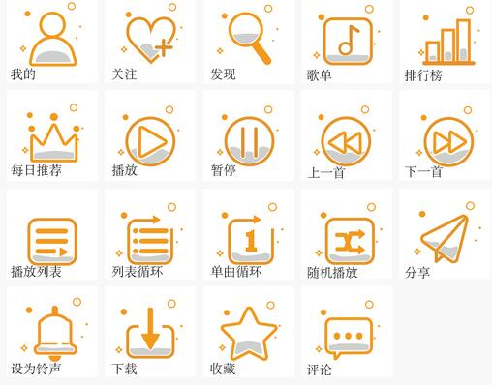
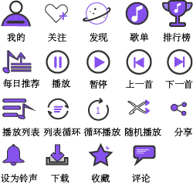

图标设计课程

游戏产业学院 2021级数字媒体技术2班
视觉编排
教师：林异珑
学习时间：2023年2月22日
学习课时：四节课时
学生姓名：林桢
图标设计，是指设计某些真实、幻想或者抽象动机、实体或动作的图形符号的过程。
作为数媒专业的学生，我对设计类课程非常感兴趣，当我第一次接触图标设计课程时，我就已经体会到了这堂课带给我的乐趣。所以，我打算介绍一下图标设计这节课的学习案例。授予我们这节课的是林异珑老师，这堂课的学习课时是每周8课时，一节课4节。
林老师会利用前两节课进行课堂的理论知识讲学，并且很清楚的向我们介绍PPT上的图标案例分析。后两节课林老师会发出命题作业，让我们在课堂上去设计和完成，并且会在下节课上课前进行点评。这节课对于我来说是一种锻炼我设计能力的提升课。我们用的工具主要是大一学过的Adobe Illustrator和PS，打开该软件之后，新建根据我们需要的一定大小的画板，在画板上进行矩形选框，可以利用点、线、面等进行自己的图形设计，也可以寻找外部资源，在外部资源中进行图像的复制，然后粘贴到软件中，再根据自己的设计思路进行多个图片的编排。当然也可以借用软件进行图片处理，将我们需要的图片素材利用魔棒工具或者锁套工具进行切割，抠画再进行编辑，最后组合成一组组精美的系列图标。这门课说难也难说不难也不难，只要上课认真听老师讲课，后期再多去网上寻找一些素材激发自己的创作灵感，这样就会方便很多。
在学习的过程中，老师不仅在理论上给我们进行讲解，也对我们的设计思路设计审美上做出了深刻的指导。老师也告诉我们，命题设计就是要严格按照甲方的要求来设计，不要只顾着自己设计不去看具体要求，到时候吃亏的还是自己。也充分证明了，设计不仅需要表达自己的想法，还得能够让他人满意。
老师为了提高我们的基本内容，一直循序渐进，跟我们讲了很多有用的知识，操作等，让我们更了解这方面知识点，主要还是让我们自主操作锻炼。最后要感谢老师耐心的讲解与指导，学会本学科，努力提高自我的水平，不辜负老师的指导。我认为不管是哪一科我们都应该努力学习专业知识，提高自我的兴趣。
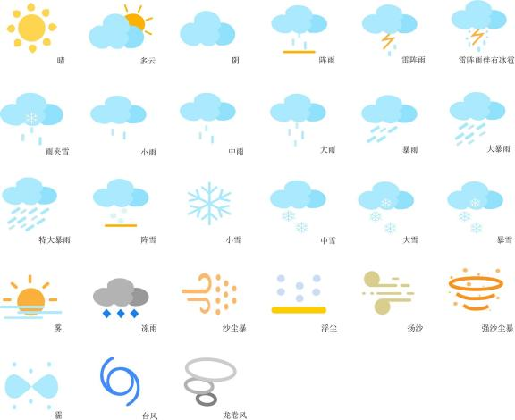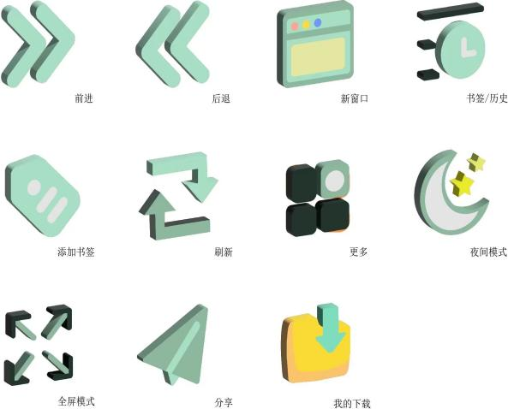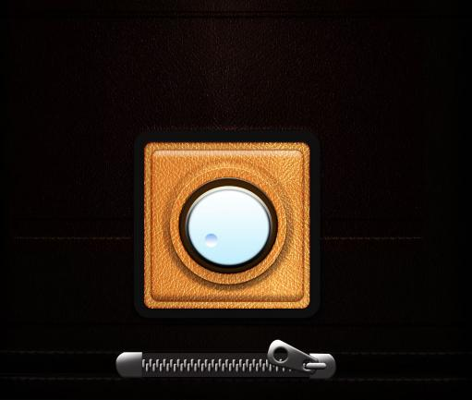

影视特效课堂

游戏产业学院 2021级数字媒体技术3班
影视特效
教师：王若莹
学习时间：2023年2月23日
学习时长：13节课时
学生姓名：周立峰 陈建至

刚开始接触影视特效，觉得好复杂啊，那么多的参数、那么多的工具按键，那么多的排列组合。头好晕啊，对于初学者，真的会被眼前的情景所迷惑，自己给自己设限。
其实，视频特效就像做菜一样，素材就是我们买的菜品，视频特效创作就像是做菜，那视频节目预览就是我们做出端上桌的成品菜。主要框架就这三部分组成，然后我们一步一步分解学习目标，先从菜品入手，准备素材，然后开始上灶烹饪。对于初学者，创作的好不好不是第一位，而是你去实操，拿起锅铲，开始翻炒。要知道，这个时候从0到1，比1到100来得更为重要。天下难事必作于易，天下大事必作于细。
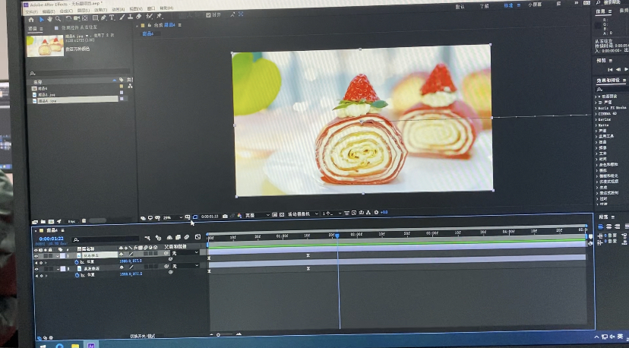
我自己实操过来，觉得也不是很难，比我想象中的简单多了。原来，之前都是自己给自己设限，觉得好复杂，我沉不下心来学习。现在，我的心态改变了，对于未知的，想学习，我知道了怎么分解学习目标，从小事从事，先迈出第一步，然后慢慢积累，在操练中不断精进，成为时间的朋友。这是有复利效应、长期价值的学习方式。于是，我的感悟是，对于自己想学技能，大胆的开始，“想”都是问题，“做”才有答案。不要给自己设限，先完成，再完美。
有一次在老师布置的课堂作业上我遇到了难题，于是便请教老师，老师从讲台上下来，细心的教导我这节课的课堂作业，我也非常认真的听讲，在老师的悉心教导之下，我也慢慢的开始掌握这节课的课堂作业，跟老师说了声谢谢，老师回了我一句，那是你聪明。那一刻，我觉得我的老师是平易近人、和蔼可亲的。
于是每次上课都非常认真的听讲，渐渐的，我从一个什么都不懂的Ae小白，逐渐的变成了一个能对各种视频特效信手捏来的人了，在这里，我要好好的感谢我的影视特效老师王若莹。
正因为有你，我才能学习到更好的知识，谢谢你，王若莹老师！

大学心理健康课堂

游戏产业学院 2022级室内艺术设计3班
学习课程：心理健康教育
任课老师：寇文静
学习时长：两节课时
学生姓名：余馨怡

我介绍的是大学心理健康这节课的学习案例，授予我们这节课的老师是寇文静老师，在老师的课堂上，我学到了许多课本上没有的知识。老师上课有条有理有重点，课堂效率高，授课内容详细，更多的老师用个人经理来举例，在平常生活中意识不到的事情，在老师的引导下让我们能够意识到自己所在的心理环境而改变自己的心态。
老师在课堂上，会提问同学一些小问题，增强同学上课积极性，后引出当天主题“大学生人际交往”，以问题总结出人际交往可以分为五大原则1.尊重原则，人与人在不同方面存在差异，但只有尊重自己和他人才能保持人际交往各方的平等。2.诚信原则，只有彼此抱着心诚意善的态度，才能相互理解、信任。3.互利原则，人际交往的本质是互利，并不是单指物质层面的互利，更是指提供给对方的精神价值，输送的情绪价值。4.宽容原则，宽容主要表现在对非原则问题不斤斤计较，在人际交往中消除因个体差异或阴差阳错而产生的误会而产生的矛盾。5.适度原则，交往的时间要适度、交往距离要适度、交往频率要适度，适度能防止强调交往从而过多精力浪费在交往中。人是不可能完全没有交际的，社交是必须的，人想要生存下去，就需要与他人接触，无论是个体间，还是社群间，都会有社交产生，最终建立某种关系。虽然我们不能选择无社交，但能够选择建立高质量社交。
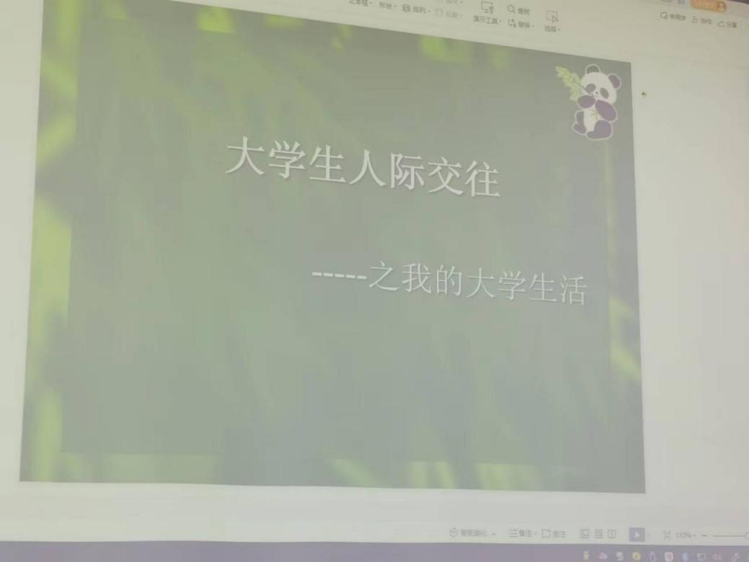
我认为在当今全面发展的社会，对大学生的要求越来越高，心理健康也越来越成为生活社会中不可缺少的因素。心理健康对大学生有抗御心理疾病、提高学习效率、完成学习任务、提高人际交往水平和生活质量的重要意义。心理健康也越来越成为生活社会中不可缺少的因素。心理健康成为在工作上发挥智力水平，积极从事社会活动和不断向更高层次发展的重要条件。寇文静老师在课堂上用真人真事举例让课堂不再枯燥乏味，更加生动，提高同学们积极性，在轻松愉悦的氛围下学习到更多生活中可以运用到的知识。

视听语言课程

福州软件职业技术学院
游戏产业学院 2022级数字媒体技术4班
课程：视听语言
教师：刘玥灵
学习时间：2023年3月22日
学习时长：四节课时
学生姓名：苏静颖

随着新学期的到来，我们新开设了视听语言这门课程。
通过这门课程，加深了我对于生活中镜头与电视里镜头的了解。原来一部电影或者一个视频里面可以包含着那么多的专业知识与细节动作。我对视听语言的认识是：视听语言就是电影的语言，视听语言就是利用视听刺激的合理安排向受众传播某种信息的一种感性语言。语言，必然有语法，这便是我们所熟知的各种镜头调度的方法和各种音乐运用的技巧。这些方法和技巧来自于人们长期的视觉和听觉实践，可以说是完全符合人们的欣赏习惯的。
今天老师讲的是镜头运动，无论是电影还是电视，我们看到的影像总是以运动的形态存在的。电影的影像之所以可以在纪实的本质上比传统的照相更近一步，就是因为它可以记录下万物万事的动态。相比于照片所呈现给人的静态的影像，动态的影像总是栩栩如生、让人信服那就是真实。摄影机的运动只是引起影像运动的因素之一。摄影机机位在水平面及空间所做的各种位置、角度的变化，称之为镜头的运动。根据摄影机镜头运动的路线、速度和方式的不同，镜头的运动又可以分为不同的种类，其主要包括所谓的“推、拉、摇、移、升、降、甩。”
课堂上老师会给我们播放影片来更生动的讲解知识，与我们一起观看一起分析欣赏，讲解其中的知识。老师讲课很负责并且让课堂变得生动起来，她播放的电影大多是很出名的影片，并且细心讲解各个镜头的不同与属性，让我们更好的了解知识。在没有学这门课程之前我对于影片并没有了解这么多，觉得拍好一部电影是一件很简单的事，但是学了这门专业课程后，觉得焕然一新，发现拍好一部电影或者制作一个视频也是挺不容易的，你需要找好角度找好环境找好方向，这很考验一个人的专业知识。老师在播完一段影片后都会细细的与我们讲解，并分析其中我们学到的各种景别与拍摄角度，这让我们都特别感兴趣。
视听语言是一门艺术也是一门技术，他让我们学会许多，增加我们的知识面。
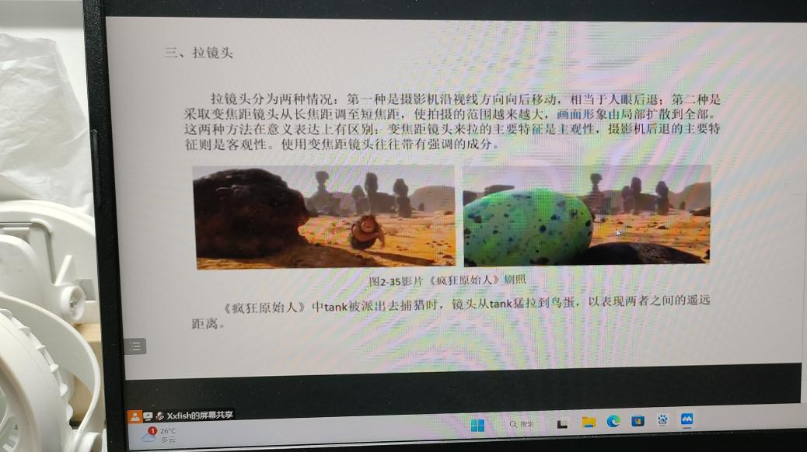
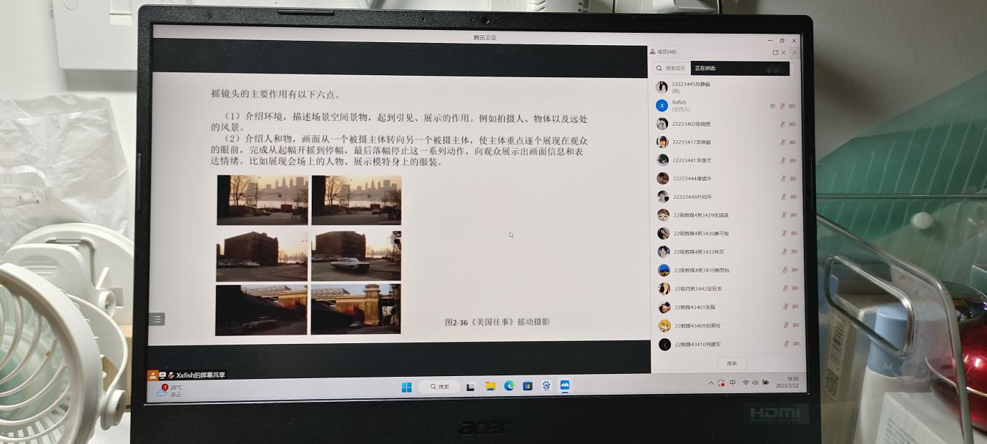

视听语言课堂记录

福州软件职业技术学院
游戏产业学院 2022级数字媒体应用技术4班
课程：视听语言
教师：刘玥灵
学习时间：2023年3月29日
学习时长：四节课时
学生姓名：叶如萍

这一学期，我们开设了视听语言这一门课程，我在这门课程中明白了在电影里什么时候镜头转场，这个画面拍摄出来的用意，为什么配这个背景音乐，镜头如何拍摄。我刚开始听到视听语言，就在想这是什么课，是观察对方在讲话时的动作吗？等上过了才懂得视听语言就是利用视听刺激的合理安排向受众传播某种信息的一种感性语言，包括影像、声音、剪辑等方面内容。
这个时候我才惊奇发现原来一部部电影和一个个小小的短视频原来包含着这么多专业知识，可以传达出这么多小小的暗示细节。语言，必然有语法，这便是我们所熟知的各种镜头调度的方法和各种音乐运用的技巧。这些方法和技巧来自于人们长期的视觉和听觉实践，可以说是完全符合人们的欣赏习惯的。
今天的课给我们讲述了长镜头拍摄，并举例了《西西里的美丽传说》，还讲述了特技，其中有传统特技和数字特技。还有特技的发展史。了解后，我无数次感慨科技的发达。通过这堂课，我更深层面的了解到镜头长度的意义就是导演通过时间控制创造电影叙述节奏的媒介。在拍摄过程中我们可以运用长镜头来表达。也明白了电影中人物，风景的某种旋转是通过剪辑和后期制作形成的，例如全新的镜头，紧张，惊险的氛围，使观众看的出神入化，达到身临其境的银幕效果。最后一点就是在特效电影中做特效时，脑海里必须提前幻想出，你要做什么特效，怎么做好它，它完成后的画面。
老师上课也非常有趣，会播放一些电影片段和我们一起欣赏分析。并且布置论文让我们在看电影中了解，并学习拍摄手法。然后截图在论文中，把自己的分析写进去。让老师帮忙纠正自己的错误，巩固自己的专业知识。
在没有学这门课程之前我对于影片并没有了解这么多，觉得拍好一部电影是一件很简单的事，但是学了这门专业课程后，我焕然一新，发现拍好一部电影或者制作一个视频也是挺不容易的，你需要找好角度找好环境找好方向，这很考验一个人的专业知识。
谷克多认为“电影是运用画面写的书法”，而亚历山大.阿尔诺认为“电影是一种画面语言，它有自己的单词，名型，修辞，语型变化，省略，规律和语法”，爱普斯坦人认为“电影是一种世界性语言”。综合这些理论，我认为视听语言主要是电影的艺术手段，同时也是大众传媒中的一种符号编码系统，也是一种独特的艺术形式，是电影剪辑的基本结构手段。
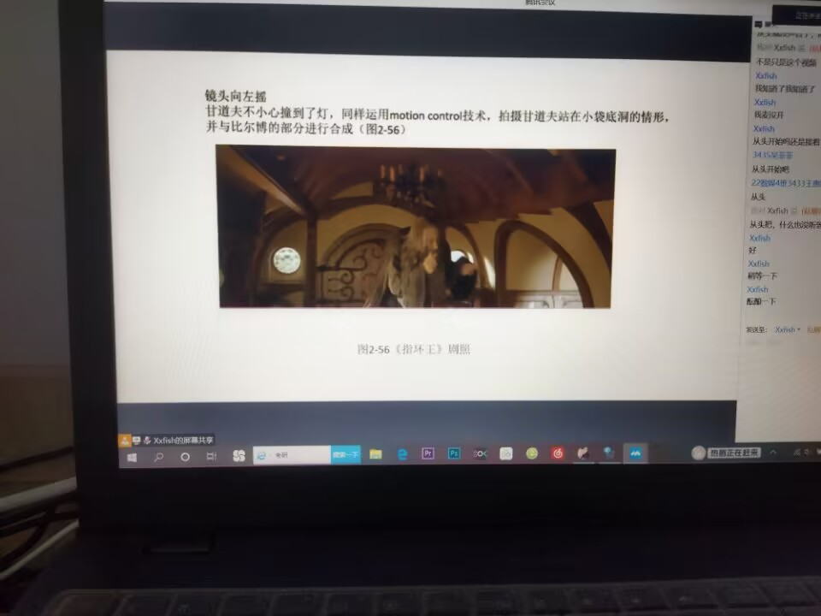

前路漫漫

福州软件职业技术学院
游戏产业学院 2022级虚拟现实技术应用3班
课程：Unity3D引擎入门
任课老师：王昕妍老师
学习时间：2023年3月30日
学习时长：四个课时
学生姓名：郑加耀

Unity是实时3D互动内容创作和运营平台。包括游戏开发、美术、建筑、汽车设计、影视在内的所有创作者，借助Unity将创意变成现实。Unity平台提供一整套完善的软件解决方案，可用于创作、运营和变现任何实时互动的2D和3D内容，支持平台包括手机、平板电脑、PC、游戏主机、增强现实和虚拟现实设备。
学习Unity3D游戏引擎已经一个来月了,对Unity3D也算得上半个入门者，期间也写过一些简单的代码。其实个人认为无论学习什么游戏引擎，最重要的是掌握习搭建思想，然而Unity3D并不像Unreal Engine一样用蓝图就可以搭建出一个游戏，而是需要用到C#语言进行编写后在进行搭建。对于我这个这个编程小白和英语学渣来说简直是痛苦至极。
虽然Unity3D只是一门专业课，但在虚拟现实技术应用专业里Unity3D，不但是专业的必修课程，而且也是未来步入游戏引擎相关工作的必备基础。所以作为我这个虚拟现实技术应用专业的学生来说当然十分重要，老师在第一节课说过，C#语言是计算机的基础，大多数制作过程都需要用C#语言来编写，通过一个来月的学习，使我由什么都不懂的小白到略知一二的新手。如我们在编写一个较大的程序时应该把它分开成几个小程序来看，这样会容易得多。同时,我觉得C#语言应该是操作和理论相结合的课程，在不断地编写中去思考，两者是不可分割的。
课堂上要讲授许多关于c#语言的语法规则，听起来十分枯燥无味，也不容易记住，死记硬背是不可取的。然而要使用c#语言这个工具解决问题，又必须掌握它。只能通过多次反复练习，才能对于语法知识有了感性的认识，加深对它的理解，在理解的基础上就会自然而然地掌握c#语言的语法规律。对于一些内容自己认为在课堂上听懂了，但课后作业却又会发现从未见过的bug，这是由于大部分学生是初次接触程序设计，缺乏程序设计的实践所致。
学习Unity3D不能停留在学习上课学到的那些，而是利用课后到网上的资源学到的不一样知识,用来解决实际问题。要想把Unity3D作为自己的工具，解决实际问题。只有通过学习大量的相关知识，然后上机操作才能检验自己是否掌握的程度是否能够正确地解题。
1.讲义照片
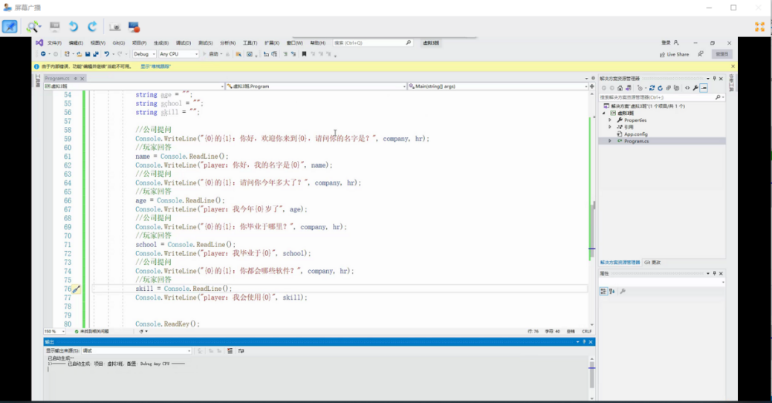

关于游戏设计概论课的重新学习和学习方法

福州软件职业技术学院
游戏产业学院 2022级游戏艺术设计1班
游戏设计概论
教师：范逸如
学习时间：2023年3月28日
学习时长：两节课时
学生姓名：沈伟杰

课前预习
适当的预习是必要的，了解老师即将要讲什么内容，相应地复习与之相关内容。如果时间不多，你可以浏览一下教师将要讲的主要内容，获得一个大概的印象，你可以在一定程度上帮助你在课堂上跟老师的思路，如果时间比较充裕，除了浏览之外，你还可以进一步细致地阅读部分内容，并且准备好问题，看一下自己的理解与教师讲解的有什么区别，有哪些问题需要与教师讨论。如果能够做到这些，那么你的学习就会变得比较主动、深入，会取得比较好的效果。
认真上课
注意老师的讲解方法和思路，其分析问题和解决问题的过程，记好课堂笔记，听课是一个全身心投入--听、记、思相结合的过程。教师在有限的课堂时间中，只能讲思路，讲重点，讲难点。不要指望老师对所有知识都讲透，要学会自学，在自学中培养学习能力和创造能力。所以要努力摆脱对于教师和对于课堂的完全依赖心理。当然也不是完全不要老师，不上课。老师能在课堂教学把主要思路，重点与难点交代清楚，从而使你自学起来，条理清楚，有的放矢。对于教师在课堂上讲的知识，最重要的是获得整体的认识，而不拘泥。
课后复习
复习不是简单的重复，应当用自己的表达方式再现所学的知识，例如对某个定理的复习，不是再读一遍书或课堂笔记，而是离开书本和笔记，回忆有关内容，不清楚之处再对照教材和笔记。另外，复习时的思路不应当教师讲课或者教科书的翻版，一个可供参考冯方法是采用倒叙式。从定理的结论倒推，为了得到定理的结论，是怎样进行推理的，定理的条件用在何处。这样倒置思维方式，更加接近这个定理的发现的思路，是一种创造性的思维活动。
在学习游戏设计概论一段时间后，完全颠覆了我对之前游戏设计的看法，而老师也在课堂上积极地请同学上台解答，老师在为我们解答时整体思路清晰，我们在听课时也不会太混乱，当有同学遇到理解不通时，老师也会为我们分析一些些难题，并逐一为我们分析，所以如果你有在这个课程上下功夫的话，那么基本上不会被一些题目难到。可以说解题势如破竹。
以上就是我对游戏设计概论的学习和看法，以及我在课堂上的心得。

视听语言心得体会

游戏产业学院 2022级数字媒体技术2班
课程：视听语言
授课老师：刘玥灵
学生：李小丽

经过大一上学期的专业知识学习，我对这个专业有了不一样的感知。在大一下增加了许多没有接触过的课程，引起了我的兴趣。
这学期第一节网课视听语言老师有趣的开场方式瞬间引起我对视听语言的兴趣。在上课的过程中老师的用一部电影的节选为引导让我们进入到课堂中，看完之后让我们在屏幕上打出自己对这一段电影的理解，画面是否吸引到我们，这显然让我们陷入了思考。老师见我们答不出来，便说其实我让你们答的东西就是这个课需要学习的东西。说实话我很喜欢这种风格的教学方式，有互动感。老师向我们介绍了视听语言的专业术语·人物的特征·表情·景别等
也让我们打开了不一样的视角去观看影视作品，老师为我们推荐了许多电影，希望我们可以欣赏到更多优秀的作品。
课程内容随着时间的推移渐渐的深入，在上场景介绍的这个课中老师放了许多场景的照片让我们知道场景可以分为外景·内景·人工景·自然景等每一个场景在作品中都有自己独特的作用，有的可以推动情节发展又或者埋下伏笔。
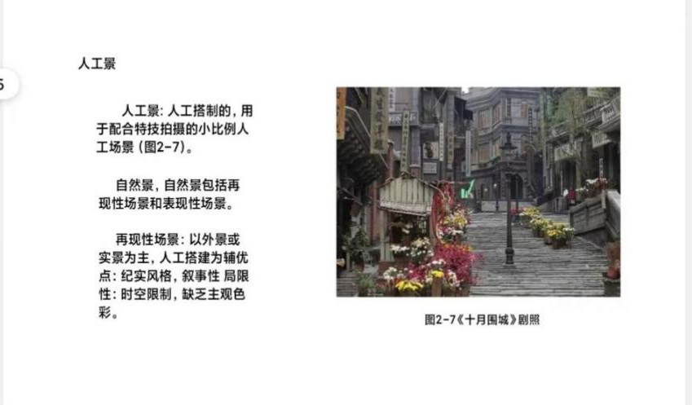
在近期的课上老师向我们介绍特技，在电影中有许多地方是人无法做到的，在这个时候就需要后期剪辑的时候添加制作使画面协调符合情节发展在电影《指环王》中老师将剧照截屏并用红线标记让我们能更直观的感觉到特技的存在。老师的ppt还为我们做了关于特技的拓展让我们了解到特技的发展，拓宽了知识。
经这么久的课程学习加上老师让我们写的论文，我总结了几点我的心得体会：
在观看电影的时候不要只关注电影情节，多看看其他场景可能有意想不到的的发现，有的时候一个角度一个人物的表情都可以推动剧情发展，让人陷入思考。
自己在拍摄视频的时候可以利用特技完成无法完成的动作场景，可以利用场景丰富画面。
在人物对话的时候可以利用轴线使人物对话有一个中心点不会使画面变得凌乱让观众视线有焦点。
在想埋下伏笔的时候可以给某些相关的东西一个特写，不仅吸引观众注意还能推动情节发展一举两得。
在电影分析的时候需要耐心，一个场景可以进行多角度的分析发现不一样。
经过对视听语言的学习，提高了我对影视作品的分析专业，希望可以在接下来的学习中获取更多知识。最后感谢刘玥灵老师的悉心教导，在接下来的学习中我会更加努力！

